**MAC Fluidline Brow Gelcreme**

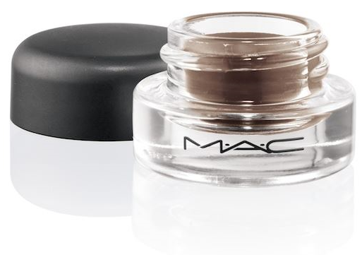

ยี่ห้อ MAC ราคา 850 บาท

ลักษณะ : เป็นเจลเขียนคิ้ว ลักษณะเจลนุ่มลื่นกันน้ำติดทนนาน

##### ****Essence Eyebrow Gel****

##### Essence-Colour-and-Shape-Eyebrow-Gel

ยี่ห้อ Essence ราคา 195 บาท

ลักษณะ :ที่เขียนคิ้วที่มาพร้อมแปรงเขียนคิ้ว เนื้อเจลข้น แต่ไม่ข้นเท่าชนิดเจล

##### ****LAURA MERCIER Brow Powder Duo****

##### zoom_419d99fec04ad33111a884e0916c2c0658318bbc_1423647256_LauraMercier_EyeBrowDuo_DeepBlonde

ยี่ห้อ LAURA ราคา 1000 บาท

ลักษณะ : เป็นอายแชโดว์เขียนคิ้วแบบฝุ่น เนื้อแป้งละเอียด

##### ****ANASTASIA BEVERLY HILLS Brows Definer****

##### abh-brow_500x500

ยี่ห้อ ANASTASIA ราคา 820 บาท

ลักษณะ : เป็นดินสอเขียนคิ้ว ปลายหัวตัด มีสีให้เลือกหลายเฉด

##### ****BENEFIT Instant Brow Pencil****

##### 000110380

ยี่ห้อ **BENEFIT ราคา 775 บาท**

**ลักษณะ :** เป็นรูปแบบของดินสอแต่เกลี่ยง่ายทำให้คิ้วเราดูเป็นธรรมชาติ เม็ดสีก็ติดทนนานด้วย ไม่ต้องกลัวเรื่องคิ้วหาย คิ้วขาดเลย ดูจากเว็บต่างประเทศตอนนี้มี 3 เฉดสีตั้งแต่สีอ่อนจนสีเข้มให้เราได้เลือก

##### ****IPSA Eyebrow Creative Palette****

##### Eyebrow palette_400

ยี่ห้อ IPSA ราคา 1700

ลักษณ: .คิดค้นสำหรับสาวย้อมสีผมโดยเฉพาะเลย ไม่ว่าจะผมแดงผมทองใช้ได้หมด เพราะทางแบรนด์บอกว่า จากการวิจัย 2 สีนี้คือเม็ดสีเมลานิน 2 ประเภทอยู่ในเส้นผมและเส้นคิ้วของพวกเรา

##### ****MAKE UP FOR EVER Aqua Brow****

##### aquabrow_17110

ยี่ห้อ MAKE ราคา 1000 บาท

แพ็คเกจจิ้งที่มาเป็นแบบหลอด จะช่วยแก้ปัญหาเรื่องครีมแห้งและแข็งตัวเร็ว ส่วนเนื้อของตัว Aqua Brow นี้จะเป็นแบบคล้ายๆ เจลสีขุ่นๆ และใช้เวลานิดนึงในการเซ็ตตัว ซึ่งก็เป็นเรื่องดีนะ เพราะจะได้มีเวลาในการเกลี่ยเนื้อเจลกับวาดโครงคิ้วได้นานขึ้น แต่หลังจากแห้งแล้วจะกลายเป็นเนื้อซาติน ดูสมูทมากๆ

##### ****MILLE Celeb 3D Eyebrow Waterproof****

##### p21

ยี่ห้อ mille ราคา 225 บาท

ใช้ด้านบางด้านหนาเพื่อเขียนคิ้วให้ดูสวยมีมิติขึ้น มีส่วนผสมจากแร่ธาตุธรรมชาติช่วยในเรื่องของบำรุงให้ผิวบริเวณคิ้วเราดูนุ่มนวล ไม่แห้งกร้าน นอกจากนั้นอีกด้านหนึ่งยังมีแปรงปัดคิ้วมาด้วย ใช้สำหรับเบลนด์ให้เนื้อดินสอดูไม่เป็นก้อนและยังจัดการคิ้วเราให้เรียงตัวกันอย่างเป็นธรรมชาติ

##### ****ETUDE Tint My Brows Gel****

##### 6887_shop2_834170

##### ****ยี่ห้อ ETUDE ราคา 250 บาท****

ที่เขียนคิ้วแบบทินท์ย้อมสี (Tattoo) ที่จะช่วยให้สาวๆ คิ้วบาง หรือไม่ค่อยมีเวลาแต่งหน้ามากนัก ก็สามารถมีคิ้วสวยง่ายๆ แค่ทาและรอประมาณ 2 ชั่วโมงแล้วลอกก็คิ้วสีสวย ดูดีเป็นธรรมชาติแล้ว ติดทนได้นานสุดถึง 3 วัน

##### ****COSLUXE Browsup Everlasting Eye**** 39c2231d-dffa-49c5-aad9-50329a91636c ****brow Gel Pencil****

ยี่ห้อ COSLUXE ราคา 235 บาท

เจล อายบราว แพนซิล” เป็นดินสอเขียนคิ้วที่มาในแบบเนื้อเจลอัดแท่ง คอสลุคส์พัฒนาให้มีเม็ดสีที่เข้มข้นและเนียนเรียบขึ้น ช่วยให้สาวๆ เขียนคิ้วให้เป๊ะได้ง่ายกว่าเดิม